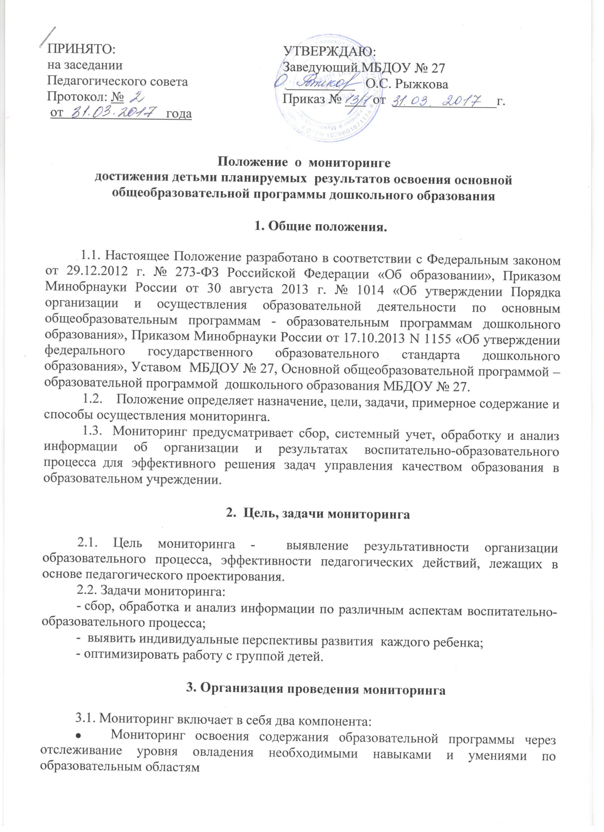

- Мониторинг детского развития осуществляется на основе социально-нормативных возрастных характеристик возможных достижений.
3.2. Мониторинг за образовательной деятельностью и детским развитием в учреждении осуществляется в течение времени пребывания ребенка в учреждении ( с 7.00 до 19.00 ч, исключая время, отведенное на сон).
3.3. Мониторинг образовательного процесса осуществляется через педагогические наблюдения, организуемые воспитателями всех возрастных групп, 2 раза в год - в начале и в конце учебного года (I этап – в октябре, II этап – в апреле). Мониторинг проводят воспитатели, медицинская сестра (по согласованию).
3.4. Мониторинг детского развития осуществляется через педагогические наблюдения, диагностические ситуации и анализ воспитателями всех возрастных групп.
Мониторинг детского развития включает в себя оценку физического развития ребенка, состояния его здоровья (проводит медицинский работник (по согласованию)); развития общих способностей: коммуникации со сверстниками и взрослыми, игровой деятельности, познавательной деятельности, проектной деятельности, художественной деятельности (проводит воспитатель).
3.5. Методологическая основа мониторинга детского развития определяется специалистами учреждения - программа «От рождения до школы» под редакцией Н.Е. Вераксы, Т.С.Комаровой, М.А. Васильевой.
Используются следующие методы:
- наблюдение (целенаправленное и систематическое изучение объекта, сбор информации, фиксация действий и проявлений поведения объекта);
- беседа;
- анализ реального поведения ребёнка;
- сравнительный анализ.
Оценка уровня развития определяется в баллах:
3 балла – уровень соответствует возрасту;
2 балла – средний уровень (отдельные компоненты не развиты);
1 балл – низкий уровень (большинство компонентов недостаточно развиты).

3.6. Проведение мониторинга специалистами МБДОУ № 27
3.6.1. Педагог-психолог проводит обследование детей подготовительной группы с целью отследить готовность к школьному обучению (сентябрь - май). Основными методами являются наблюдение за ребёнком, тестирование, опросы, беседы.
По результатам обследования проводятся консультации для педагогов и родителей.
3.6.2. Учитель-логопед проводит мониторинг речевого развития детей старших и подготовительных групп с нарушениями речи зачисленных на логопункт (сентябрь - май). Цель мониторинга - всестороннее обследование речи дошкольника для составления индивидуально-коррекционной программы, выбора метода и технологий, прогнозирования развития. Мониторинг проводится на основе методических рекомендаций Грибовой О.Е., Нищевой Н.В., Серебряковой Н.В.

3.7. Результаты мониторинга предоставляются воспитателями всех возрастных групп и специалистами заместителю заведующего по ВМР в форме информационной справки в обозначенные сроки.
В конце года проводится сравнительный анализ освоения детьми программных требований и на основе анализа определяются перспективы деятельности учреждения на следующий год.

4. Контроль

4.1. Контроль за проведением мониторинга образовательной деятельности и детского развития осуществляет руководитель образовательного учреждения и заместитель заведующего по ВМР посредством следующих форм:
- Проведение ежедневного текущего контроля
- Организацию тематического контроля
- Проведение оперативного контроля
- Посещение занятий, организацию режимных моментов и других видов деятельности
- Проверка документации

4.2. Заместитель заведующего по ВМР на конец учебного года проводит сравнительный анализ, делает вывод об эффективности реализации образовательной программы, определяет рекомендации, оформляет аналитическую справку по итогам реализации общеобразовательной программы МБДОУ № 27 и знакомит педагогов на итоговом педагогическом совете.

5. Документация

5.1. Результаты наблюдения педагог получает в естественной среде (в игровых ситуациях, в ходе режимных моментов, в спонтанной и специально организованной деятельности)
5.2. Результаты педагогических наблюдений за уровнем усвоения детьми программных требований заносятся в специальную таблицу и хранятся в каждой возрастной группе.
5.3. Результаты общего мониторинга усвоения детьми программного материала, уровня развития и состояния здоровья детей хранятся у заместителя заведующего по ВМР не менее пяти лет.

Приложение

Мониторинг освоения содержания образовательной программы

Основная часть
Уровень овладения необходимыми навыками и умениями по образовательным областям
Физическое развитие |  | Социально-коммуникативное развитие |  | Познавательное развитие |  | Речевое развитие |  | Художественно-эстетическое развитие |  | Итоговый результат
начало года | конец года | начало года | конец года | начало года | конец года | начало года | конец года | начало года | конец года | начало года | конец года

Мониторинг детского развития

Основная часть
Социально-нормативные возрастные характеристики возможных достижений
Физическое развитие |  | Любознательность, активность |  | Эмоциональность, отзывчивость |  | Овладение средствами общения и способами взаимодействия со взрослыми |  | Способность управлять своим поведением и планировать действия |  | Овладение необходимыми умениями и навыками |  | Итоговый результат
начало года | конец года | начало года | конец года | начало года | конец года | начало года | конец года | начало года | конец года | начало года | конец года | начало года | конец года

